附件3
事务所简介
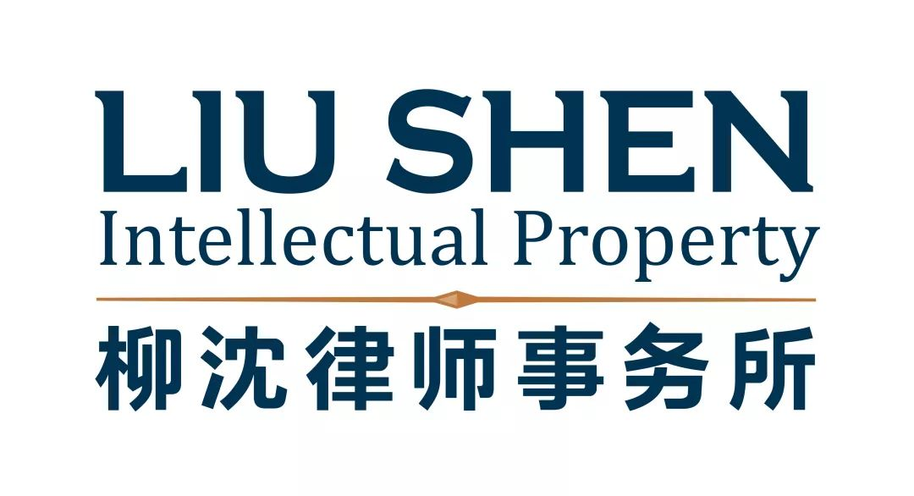
柳沈律师事务所集涉外专利代理、涉外商标代理和律师事务所为一体，为国内外客户提供高质量的专利申请和商标申请服务及知识产权领域的法律咨询服务， 并能全方位地处理知识产权纠纷案件。
事务所成立于1993年，在“客户利益第一、案件质量第一、诚实信用第一”的方针指导下，始终把为客户提供最满意的服务作为立所之根本。柳沈为众多的跨国企业、国内大中型企业、园区领军企业、高新技术企业、科研院所和世界知名品牌持有者服务，经过多年的不懈努力，事务所的业务得到了迅速的发展，优质的服务赢得了国内外客户的广泛好评。目前，事务所的客户遍布世界各地，成为中国最大的知识产权律师事务所之一。

博钦律师事务所(Perkins Coie LLP)是一家领先的国际律师事务所，凭借其为客户提供高价值的战略解决方案及卓越的客户服务并帮助客户走向成功而著称。成立于 1912 年, 博钦拥有超过 1,000 名律师，通过在美国本土以及在北京、上海和台北设立的办公机构向客户提供全方位的法律服务，如公司业务，商业诉讼和知识产权等。本所服务的客户范围非常广泛，从财富 500 强企业到小规模初创公司，同时也向公益和非盈利组织提供法律服务。本所连续17年入选《财富》杂志“最佳雇主公司100强”名单。博钦是开展中美两国跨国法律业务的先驱。我们的律师对中国复杂多变的商业环境及其文化背景有着深刻的理解。

